13.1 Probeklausur 1. Klausur 1. Halbjahr LK WAL

Aufgabe 1

Gegeben ist die Funktionenschar $f_{t}$ mit $f_{t}(x)=(t^{2}−\text{tx})e^{−\text{tx}}$, $t∈ℜ^{0}$

- Untersuche $f_{t}$ , indem Du eine Funktionsuntersuchung durchführst.
- Bestimme die Ortskurve der Extrempunkte
- Bestimme auf der Grundlage von a) die Eigenschaften der Funktion $f_{1}$.
- Skizziere in verschiedenen Farben den Graphen von $f_{1}$ sowie die Ortskurve der Extrempunkte in ein Koordinatensystem.
- Bestimme eine Stammfunktion von $f_{1}$.
- Begründe, dass der Inhalt der Fläche, die der Graph von $f_{1}$zwischen $1≤x<∞$mit der x-Achse einschließt einen endlichen Flächeninhalt hat und bestimme ihn.

Aufgabe 2

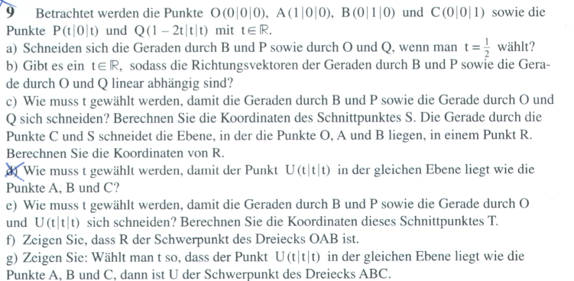

Aufgabe 3

Bestimme die Lösungsmenge der linearen Gleichungssysteme:

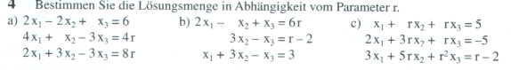

Aufgabe 4

Stelle den Vektor $\overset{→}{x}$als Linearkombination der Vektoren $\overset{→}{a},\overset{→}{b},\overset{→}{c}$dar.

$$\overset{→}{x}=\begin{aligned}\left(3 | \right)\left(\text{13} | \right) \\ \end{aligned}$$

Aufgabe 5

Zeichne folgende Vektoren in ein Koordinatensystem ein:

a) $\overset{→}{a}=\begin{aligned}\left(2 | \right) \\ \end{aligned}$b) $\overset{→}{a}+\vec{b}$c) $\overset{→}{a}−3\vec{b}$d) $\frac{1}{2}\overset{→}{a}+2\vec{b}$
Aufgabe 6

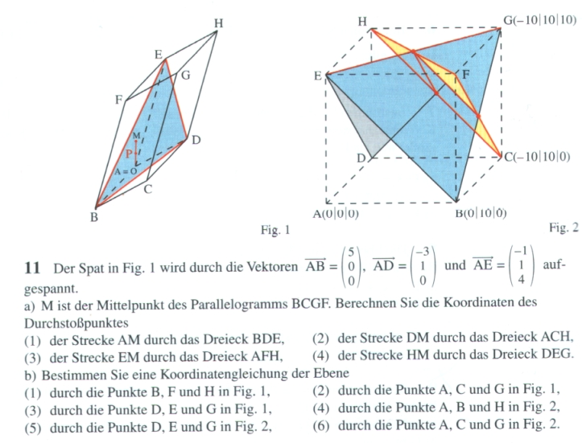
Aufgabe 7
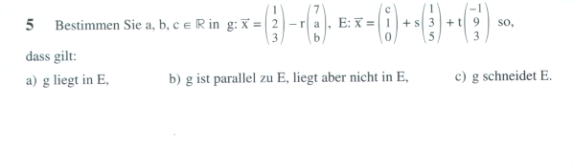
Aufgabe 8

Was versteht man unter den Begriffen „linear abhängig“ und „linear unabhängig“ ? Gib Beispiele an und die Definition !

Aufgabe 9

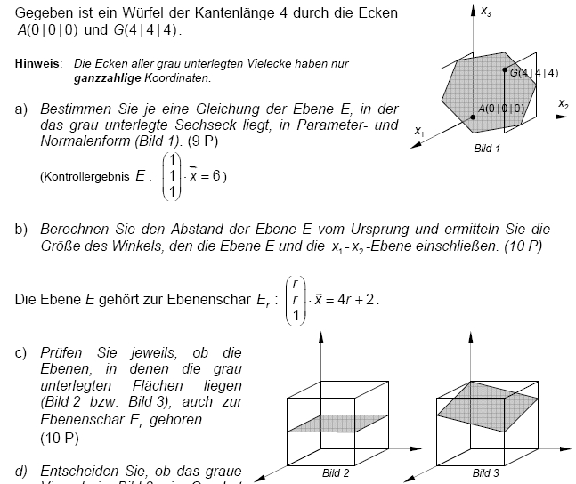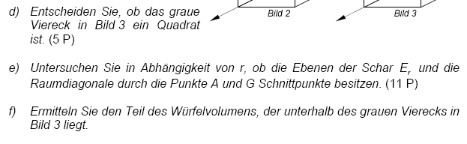

Viel Erfolg !

